Федеральное государственное автономное образовательное учреждение высшего образования «Национальный исследовательский университет ИТМО»

Факультет программной инженерии и компьютерной техники

Программирование

Лабораторная работа №3
Вариант 42312313

Выполнил:
Шалабодов Ярослав Дмитриевич, Р3110
Проверил:
Чупанов Аликылыч Aлибекович

Санкт-Петербург 2025
Содержание:
1. Задание 3
2. UML-диаграмма 4
3. Исходный код 5
4. Результат работы программы 6
5. Промпты ИИ ассистентов 8
6. Выводы 9

Задание
В соответствии с выданным вариантом на основе предложенного текстового отрывка из литературного произведения создать объектную модель реального или воображаемого мира, описываемого данным текстом. Должны быть выделены основные персонажи и предметы со свойственным им состоянием и поведением. На основе модели написать программу на языке Java.
Пышно справили крестины новорожденной, пригласив на празднество всех волшебниц королевства (их было семь) в крестные матери. Приглашенные волшебницы по-тогдашнему обычаю сделали маленькой принцессе подарок и пожелание. Таким образом, принцесса была одарена всякими хорошими качествами. После крестин все волшебницы отправились на торжественный обед в честь этого знаменательного события, где для них приготовили роскошные угощения. Перед каждой из семи волшебниц поставили золотую посуду, усыпанную бриллиантами и рубинами. Рядом лежали великолепные золотые ложки, вилки и ножи. Когда волшебницы уселись за стол, в зал вошла старая-престарая колдунья, которую не пригласили, потому что ее считали давно умершей или очарованной. Более пятидесяти лет она не показывалась из своей башни, и все, естественно, про нее забыли.

UML-диаграмма
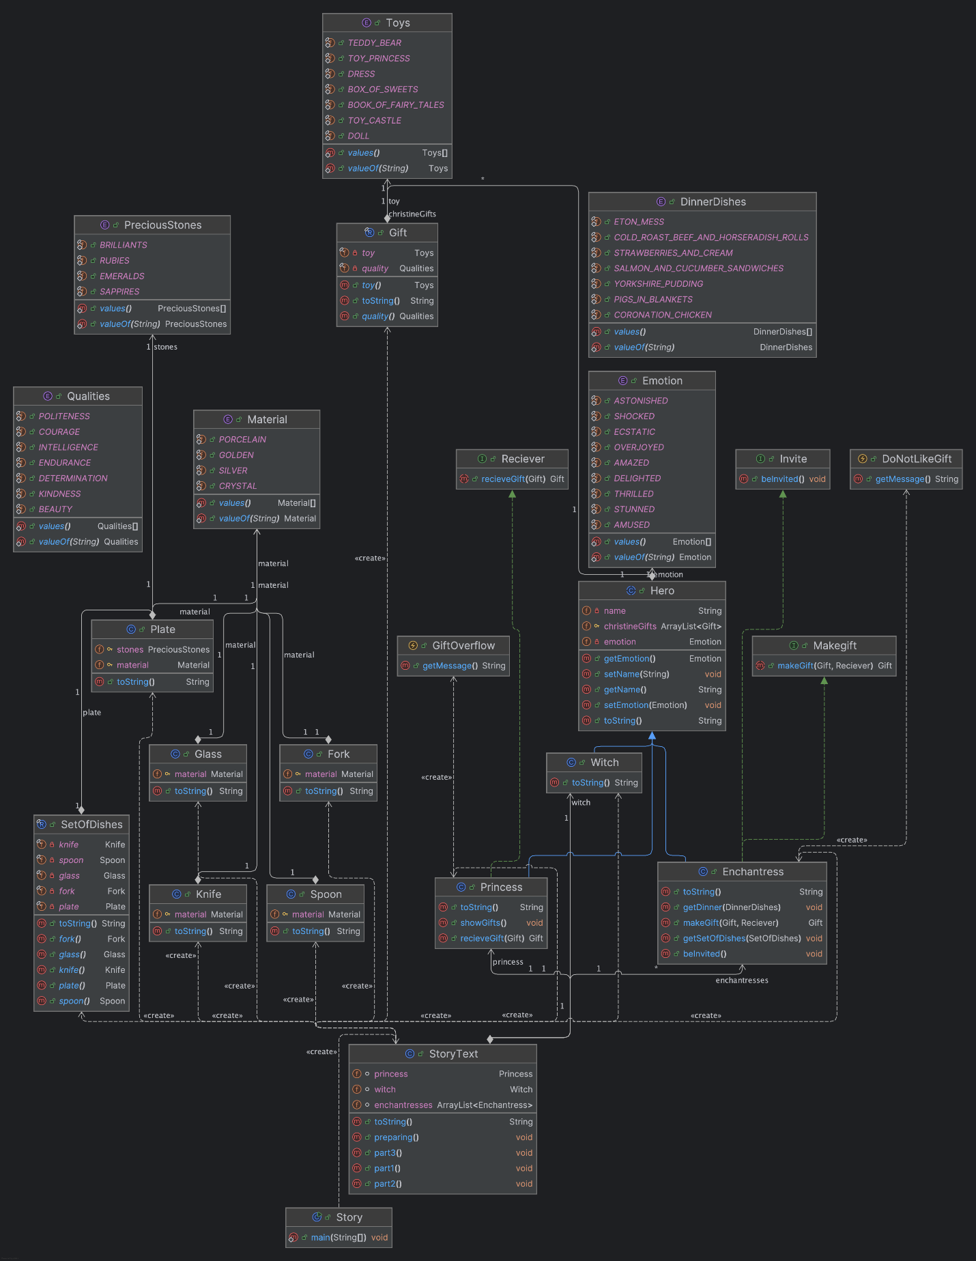

Исходный код
Ссылка на репозиторий: https://github.com/Gh0st1yAnge1/ITMO/tree/main/Programming/3%20(Story)%20-%2013.12.2025

Результат работы программы
Princess Alice feels AMUSED
Sidney is invited
Alice got Gift{toy=TOY_PRINCESS, quality=BEAUTY}
Katrin is invited
Alice got Gift{toy=DOLL, quality=COURAGE}
Jenny is invited
Princess doesn't like this gift(((
Hanna is invited
Alice got Gift{toy=BOOK_OF_FAIRY_TALES, quality=ENDURANCE}
Mary is invited
Princess doesn't like this gift(((
Judy is invited
Alice got Gift{toy=BOX_OF_SWEETS, quality=KINDNESS}
Shain is invited
There are already enough gifts!

Sidney got SetOfDishes{plate=CRYSTAL spoon with BRILLIANTS on it, fork=CRYSTAL fork, spoon=CRYSTAL spoon, knife=CRYSTAL knife, glass=CRYSTAL glass}
Sidney got PIGS_IN_BLANKETS
Enchantress Sidney feels AMAZED

Katrin got SetOfDishes{plate=GOLDEN spoon with EMERALDS on it, fork=GOLDEN fork, spoon=GOLDEN spoon, knife=GOLDEN knife, glass=GOLDEN glass}
Katrin got CORONATION_CHICKEN
Enchantress Katrin feels ASTONISHED

Jenny got SetOfDishes{plate=PORCELAIN spoon with RUBIES on it, fork=PORCELAIN fork, spoon=PORCELAIN spoon, knife=PORCELAIN knife, glass=PORCELAIN glass}
Jenny got ETON_MESS
Enchantress Jenny feels DELIGHTED

Hanna got SetOfDishes{plate=SILVER spoon with SAPPIRES on it, fork=SILVER fork, spoon=SILVER spoon, knife=SILVER knife, glass=SILVER glass}
Hanna got YORKSHIRE_PUDDING
Enchantress Hanna feels ECSTATIC

Mary got SetOfDishes{plate=CRYSTAL spoon with BRILLIANTS on it, fork=CRYSTAL fork, spoon=CRYSTAL spoon, knife=CRYSTAL knife, glass=CRYSTAL glass}
Mary got COLD_ROAST_BEEF_AND_HORSERADISH_ROLLS
Enchantress Mary feels OVERJOYED

Judy got SetOfDishes{plate=GOLDEN spoon with EMERALDS on it, fork=GOLDEN fork, spoon=GOLDEN spoon, knife=GOLDEN knife, glass=GOLDEN glass}
Judy got SALMON_AND_CUCUMBER_SANDWICHES
Enchantress Judy feels SHOCKED

Shain got SetOfDishes{plate=PORCELAIN spoon with RUBIES on it, fork=PORCELAIN fork, spoon=PORCELAIN spoon, knife=PORCELAIN knife, glass=PORCELAIN glass}
Shain got STRAWBERRIES_AND_CREAM
Enchantress Shain feels THRILLED

Witch Delayla feels STUNNED

Princess Alice feels AMUSED got this gifts:
[Gift{toy=TOY_PRINCESS, quality=BEAUTY}, Gift{toy=DOLL, quality=COURAGE}, Gift{toy=BOOK_OF_FAIRY_TALES, quality=ENDURANCE}, Gift{toy=BOX_OF_SWEETS, quality=KINDNESS}]

Промпты ИИ ассистентов
Запрос:
Нужно написать метод makeGift() на Java, который принимает в качестве аргументов подарок, который нужно подарить, и персонажа, кому нужно дарить подарок
В теле метода должно прописываться условие: если подарок - это TOY_CASTLE или DRESS, то должно выброситься исключение DoNotLikeGift, возращаемое значение - герой должен принять подарок

DeepSeek:
public void makeGift(Gift gift, Character recipient) throws DoNotLikeGift {
// Проверяем, является ли подарок нежелательным
if (gift == Gift.TOY_CASTLE || gift == Gift.DRESS) {
throw new DoNotLikeGift("Персонаж не любит этот подарок: " + gift);
}

// Если подарок подходящий, персонаж принимает его
recipient.acceptGift(gift);
}

Qwen:
public static boolean makeGift(GiftType gift, Character character) throws DoNotLikeGift {
if (gift == GiftType.TOY_CASTLE || gift == GiftType.DRESS) {
throw new DoNotLikeGift("Персонаж не любит подарок: " + gift);
}

return character.acceptGift(gift);
}

Своя реализация:
public Gift makeGift(Gift gift, рой Reciever hero) throws DoNotLikeGift, GiftOverflow{
if (gift.toy() == Toys.TOY_CASTLE || gift.toy() == Toys.DRESS){
throw new DoNotLikeGift();
}
return hero.recieveGift(gift);
}

ИИ ассистенты до конца не поняли, что если герой должен принять подарок, то возвращаемое значение – объект типа подарок, который принял герой. В общем реализация правильная, только Qwen зачем-то сделал метод статическим.

Выводы
В ходе лабораторной работы №3 получены расширенные знания об ООП: работа с классами Enum, Record, Interface, Exception, с абстрактными классами. Получены навыки правильного применения принципов SOLID.

